ГУО «Гимназия №2 г. Бреста»
Город Брест, Беларусь

Инструктивно-методические карточки для проведения лабораторных работ по курсу «Зоология»
8 класс

Подготовила:
Учитель биологии
Рудич Лариса Викторовна

Брест, 2010г
Текст заголовка

Рудич Лариса Викторовна,
учитель биологии
2 категории
ГУО «Гимназия №2 г. Бреста»
Город Брест, Беларусь

Список использованной литературы:
- Маглыш С. С.. Экологическое воспитание на уроках биологии. 8 класс. – Мн.: «ТетраСистемс», 2006.
- Рогожников О. Н. Поурочный, тематический и промежуточный контроль учебных достижений на уроках зоологии– Мн.: «Сэр-Вит», 2004.
- Песецкая Л. Н. Практикум по биологии.- Мн.: «Сэр-Вит», 2006.

Лабораторная работа №1 «Строение раковин различных моллюсков»
Цель: изучить особенности строения раковин моллюсков различных классов, выявить черты сходства и различия.
Материалы: коллекция раковин моллюсков (беззубка, катушка роговая, прудовик, садовая, виноградная улитки);
Ход работы:
- Распределите по классам (класс брюхоногие и класс пластинчатожаберные) моллюсков из предложенной коллекции. Раковины представителей разных классов различаются по внешнему виду. Сравните строение раковины прудовика и беззубки.
- Перечислите слои, образующие раковину.
- Изучите раковины прудовика и катушки. Отметьте признаки сходства и различия, сравните расположение оборотов раковин. Зарисуйте раковины прудовика и катушки, подпишите вершину (завиток) и устье.
- Сделайте вывод о:
- строении раковин представителей разных классов;
- значении раковины;
- образовании раковины.

Лабораторная работа №2
Тема: Изучение внешнего строения речного рака.
Цель: на примере речного рака ознакомиться с особенностями внешнего строения ракообразных.
Материалы: коллекционная коробка с расчленённым раком, инструктивные карты.
Ход работы:
1). Рассмотрите тело речного рака. Какие отделы тела выделяют у ракообразных?
2). Чем покрыто тело речного рака снаружи? Каково значение этого покрова?
3). Рассмотрите конечности, расположенные на разных отделах туловища речного рака. Какие это конечности, какие функции они выполняют? Данные занесите в таблицу:
Отдел тела | Виды конечностей | количество | Выполняемые функции
4). Рассмотрите рисунок «Внешнее строение речного рака». Подпишите обозначенные участки.
Вывод: сделайте вывод о том, по каким признакам рака относят к типу членистоногих, а по каким его выделяют в класс ракообразных.
Дополнительное задание: черты приспособленности членистоногих к наземно-воздушной среде обитания.

Лабораторная работа № 3 «Внешнее строение насекомого»
Цель. Изучение характерных особенностей внешнего строения насекомого на примере майского жука.
Оборудование и материалы: препаровальная игла, пин цет, лупа, линейка, коллекции «Майский жук», фиксированные жуки, коллекция бабочек.
Ход работы:
I уровень
- Рассмотрите нерасчлененного майского жука, определите его размеры, окраску. Запишите результаты наблюдений измерения в тетрадь.
- Выделите отделы тела насекомого, назовите их. Рассмотрите рисунок, подпишите, что обозначено цифрами 1-11.

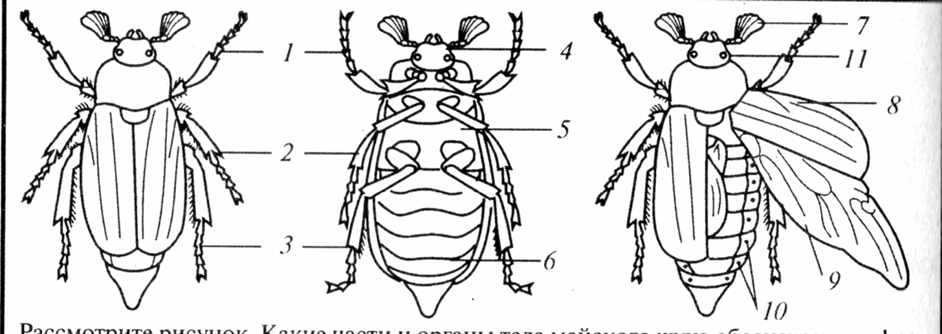
II уровень
- Рассмотрите голову насекомого. Где расположен рот? Что окружает ротовое отверстие?
- С помощью лупы рассмотрите глаза и усики. Пользуясь рисунком 93 учебного пособия, определите тип усиков майского жука.
III уровень
- Найдите грудной отдел тела насекомого. Из какого числа сегментов он состоит?
- Сколько конечностей у майского жука?
- Пользуясь рисунком 95 учебного пособия, определите тип конечностей и из каких члеников они состоят.
- Изучите крылья. На каких сегментах груди они расположены? Чем передние крылья отличаются от задних?
IV уровень
9. Рассмотрите брюшко жука. Из какого числа сегментов оно состоит? С помощью лупы найдите расположенные по бокам брюшка дыхальца.
10. По форме концевого участка брюшка (пигидия) определите вид майского жука: постепенно сужающийся концевой участок — у западного майского жука; расширенный
па конце в виде гвоздика — у восточного.
V уровень
11. Охарактеризуйте черты приспособленности насекомых к наземно-воздушной среде обитания.
Вывод: сделайте вывод о чертах строения насекомых, по которым насекомых относят к типу членистоногие, к классу насекомые.

Лабораторная работа № 4
Тема: Изучение внешнего строения и передвижения рыб
Цель: изучить особенности строения и передвижения рыб в связи с их жизнью в водной среде.
Ход работы:
I уровень:
1). Рассмотрите тело рыбы. Какие отделы тела можно выделить?
2). Назовите непарные и парные плавники.
IIуровень:
3). Заполните таблицу, пользуясь материалом учебника §30:
Плавники | Выполняемая функция

4). Подпишите, что обозначено на рисунке цифрами 1-11.
IIIуровень:
5) Сравните окраску спинной и брюшной сторон тела рыбы. Какое значение это имеет?
IV уровень:
6) Рассмотрите органы чувств рыбы. Предположите, что бы наблюдалось, если бы у рыб отсутствовал орган боковой линии.
V уровень:
7) Тело рыб очень разнообразно по форме: у лещей оно высокое и сильно сжатое с боков, у скатов – сплюснутое в спинно-брюшном направлении; у акул – торпедообразное. В связи с чем могли возникнуть такие особенности строения?
8) Несколько щук жили в большом и ярко освещенном аквариуме Московского зоопарка. Все они были очень светлой окраски, желтоватого тона, и только одна — совершенно черная. «Что за странность: по обличию щука как щука, а цвет не настоящий!» — восклицают посетители. Однако слышат ответ: «Не другой породы, а щука эта слепая, а порода та же самая». Почему же слепая щука черная?
Вывод: В связи с водным образом жизни у рыб в ходе эволюции выработался ряд приспособлений:
1_____________________________________________;
2_____________________________________________;
3_____________________________________________;
4_____________________________________________ …

Лабораторная работа № 5
Тема: Изучение внешнего строения птиц, строения перьев.
Цель: Изучить особенности внешнего строения птиц в связи с приспособлением к полету; рассмотреть разновидности перьев, особенности их строения в связи с выполняемыми функциями.
Материалы: инструктивные карты, набор различных перьев, учебники.
Ход работы:
1. Рассмотрите особенности внешнего строения птицы. Каково значение обтекаемой формы тела? Какие отделы тела можно выделить у птиц?
2. Заполните таблицу, пользуясь материалами § 41 (стр 158-160).
Отдел тела | Органы | Особенности строения | Выполняемые функции
1 Голова  2 Шея  3 Туловище  4 Хвост  5 Передние конечности  6 Задние конечности | Клюв  Глаза  Ноздри  Ушные отверстия  Копчиковая железа
3. Изучите строение пера. Заполните схему: Виды перьев
….
… …
… ….
Зарисуйте строение контурного пера, сделайте соответствующие обозначения.
4. Какие функции выполняют: а) контурные маховые перья; б) контурные покровные перья; в) пуховые перья и пух?
5. Каковы особенности перьевого покрова летающих и нелетающих птиц?
Вывод: в связи с полетом у птиц в ходе эволюции выработался ряд приспособлений:
1
2
3
4….

